Pracovní list: Chemické výpočty 2
Milan Haminger, BiGy Brno 25/5 2026©

- S pomocí periodické tabulky prvků vypočítej, jakou hmotnost má 1 mol následujících látek. Seřaď je podle vzrůstající hmotnosti a vylušti jednoduchou hádanku.

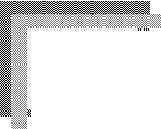
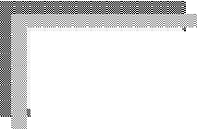
L L M K U E A O
KCl
HgO
H₂O
Ag
Pb
H₂SO₄
PbSO₄
NaCl

Hmotnost roste v řadě:
Tajenka:
- Vypočítej molární hmotnosti těchto látek:
M (C₆H₁₂O₆) = M (CH₃CH₂OH) =

M (NaHCO₃) = M (CuSO₄ . 5 H₂O) =

M(Fe₂(SO₄)₃) = M (Cu(NO₃)₂) =

- Vyber nesprávné tvrzení:
  - mol je základní jednotkou soustavy SI b) látkové množství n je základní jednotkou soustavy SI
c) látkové množství n je vyjádřeno vztahem d) látkové množství n má v soustavě SI jednotku mol n = N/N_{A}, kde N je počet částic v soustavě a e) všechny uvedené možnosti jsou správné
N_{A} je Avogadrova konstanta

- Molární objem plynů má hodnotu:
  - 22,4 mol/ dm³ b) 22,4 dm³/mol c) 224 dm³/mol d) 2,24 dm³/mol

- Hodnota 6,023. 10²³ mol⁻¹ odpovídá veličině:
  - Ludolfovo číslo b) molární objem plynů c) Avogadrova konstanta d) gravitační konstanta

- Množství částic (atomů, molekul, iontů) se označuje symbolem:
  - n b) V_{m} c) M d) N e) N_{A} f) c
- Hmotnost jednoho molu látky vyjadřuje veličina … (tajenka). Napiš její název, značku a jednotku:

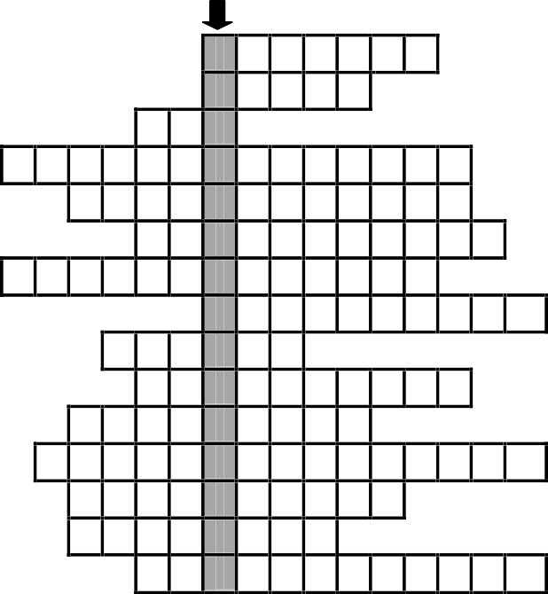
1 1.,2. objem jednoho molu látky vyjadřuje veličina
3. jednotka látkového množství
2 4. zápisem chemické reakce je …
3 5. typ reakce, při které reaguje kyselina s hydroxidem za
4 vzniku soli a vody
6. počet molů látky rozpuštěné v dané objemu roztoku
5 vyjadřuje veličina látková …
6 7. reakce, při nichž dochází ke změně oxidačních čísel atomů
7 8.,9. podíl hmotnosti jedné složky směsi k celkové hmotnosti
směsi vyjadřuje
8 10, 11. N_{A} = 6,023. 10²³ mol⁻¹ je …
9 12. rychlostí chemických reakcí se zabývá
10 13. tepelnými změnami při chemických reakcí se zabývá …
14. množství částic v látce vyjadřuje veličina látkové …
11 15. látky ovlivňující rychlost chemické reakce
12
13 Tajenka:
14

15

Vypočítej:
- Jaká je hmotnost 5 molů kyseliny dusičné?
- Jaké je látkové množství 4 g helia?
- Jakou hmotnost má 6 molů vápníku?
- Kolik molekul je obsaženo v 11 g oxidu uhličitého CO₂?
- Jaká je hmotnost 6,022 . 10²² molekul oxidu siřičitého SO₂?
- Jaký je počet molekul v 5 molech vody?
- Vypočítej hmotnost hřebíku, jestliže víme, že je složen pouze z 3,77 . 10²² atomů železa.
- Vypočítej látkové množství síry v 80 g molekuly síry S₈.
- Jaké látkové množství odpovídá 80 g vápníku?
- Kolik gramů sodíku je obsaženo ve 115 g chloridu sodného?
- Kolik gramů kuchyňské soli je rozpuštěno v 400 g jejího 20% vodného roztoku?
- Vypočítej, kolik g KOH potřebujeme na přípravu 120 g vodného roztoku o w = 0,16.
- Kolik gramů železa je obsaženo ve 100 g oxidu železitého?
- Mořská voda obsahuje 3,5 % solí. Kolik kg soli se dá z mořské vody o hmotnosti 400 kg získat?
- Kolika procentní roztok připravíme smícháním 1 kg kuchyňské soli ve 3 kg vody?
- Kolik g hydroxidu sodného potřebujeme na přípravu 500 g jeho 5% - ního roztoku?
- Vypočítej, kolik procent vody obsahuje modrá skalice CuSO₄ . 5 H₂O?
- Kolik gramů železa je třeba na přípravu 150 g sulfidu železnatého?
- Vypočítej hmotnost vodíku a kyslíku potřebných k přípravě 500 g vody.
- Kolik g chloridu hlinitého vznikne reakcí 10 g hliníku s kyselinou chlorovodíkovou? [Al + HCl → AlCl₃ + H₂] ( rovnici uprav)
- Jaký je objem 220 g oxidu hlinitého za standardních podmínek?
- Jaký je objem 340 g plynného amoniaku NH₃ za standardních podmínek?
- Jaká je hmotnost 448 l oxidu dusnatého NO za standardních podmínek?
- Jaký je objem 9,034 . 10²³ oxidu uhličitého za stand. podmínek. Jaká je hmotnost tohoto množství?
- Vypočítej hmotnost oxidu siřičitého, který vznikl spálením 8 g síry. [S + O₂ → SO₂]
- Reakcí železa s kyselinou sírovou vzniká vodík a síran železnatý. Vypočítej hmotnost železa, kterou potřebujeme k přípravě 20 g vodíku. [Fe + H₂SO₄ → H₂ + FeSO₄]
- Kolik g oxidu uhličitého získáme hořením 28 g oxidu uhelnatého? [CO + O₂ → 2 CO₂] (rovnici uprav)
- Vypočítej hmotnost vápníku potřebného k oxidaci na 112 g oxidu vápenatého. [Ca + O₂ → CaO](rovnici uprav)
- Vypočítej hmotnost uhličitanu vápenatého, kterou potřebujeme k výrobě 120 kg páleného vápna. [CaCO₃ → CaO + CO₂]
- Vypočítej hmotnost hliníku a hmotnost kyslíku potřebnou k přípravě 51 g oxidu hlinitého. [Al + O₂ → Al₂O₃] ( rovnici uprav)
- Vypočítej hmotnost oxidu fosforečného, který vznikl spálením 31 g fosforu. [P + O₂ → P₂O₅] (rovnici uprav)
- Vypočítej hmotnost bromu, který se vyloučí z 206 g bromidu sodného s přebytkem chlorové vody. [NaBr + Cl₂ → Br₂ + NaCl] (rovnici uprav)
- Vypočítej hmotnost chloridu hlinitého, který vznikl reakcí 105 g chloru s práškovým hliníkem. [Al + Cl₂ → AlCl₃] (rovnici uprav)
- Vypočítej hmotnost oxidu cínatého, který vznikl reakcí 0,64 g kyslíku s nadbytkem cínu. [Sn + O₂ → SnO] (rovnici uprav)
- Vypočítej hmotnost rtuti a kyslíku, který vznikne rozkladem 108,5g oxidu rtuťnatého.
- Kolik gramů soli si nasypal Jirka do 0,5 litru polévky, jestliže látková koncentrace soli v polévce byla c = 0,17 mol/dm³?
- Jaké látkové množství H₂SO₄ je obsaženo v 500 ml vodného roztoku H₂SO₄ o c = 0,15 mol/dm³?
- Jakou molární koncentraci má roztok o objemu 100 cm³, ve kterém jsme rozpustili 2 g NaOH?
- Vypočítej hmotnost hydroxidu sodného, který je třeba k přípravě 10 cm³ jeho roztoku o c = 0,2 mol/dm³.
- Vypočítej, kolik gramů chloridu sodného je potřeba na přípravu 100 ml roztoku o c = 0,1 mol/dm³.
- Kolik g NaOH potřebujeme na přípravu 3 l roztoku o látkové koncentraci c = 0,1 mol/dm³?
- Jaký objem roztoku o koncentraci c = 0,5 mol/l můžeme připravit ze 17 g dusičnanu stříbrného?
- Jaká je látková koncentrace roztoku, jestliže v 5 l je rozpuštěno 28 g hydroxidu draselného?
- Kolik litrů kyslíku vznikne rozkladem 24,5 g chlorečnanu draselného? Kolik gramů chloridu sodného reakcí vznikne? [KClO₃ → KCl + O₂] (rovnici uprav)
- Kolik gramů oxidu vápenatého a kolik litrů oxidu uhličitého vznikne rozkladem 500 g vápence?

